Администрация
ГАУ ЧР ДО «Центр АВАНГАРД»
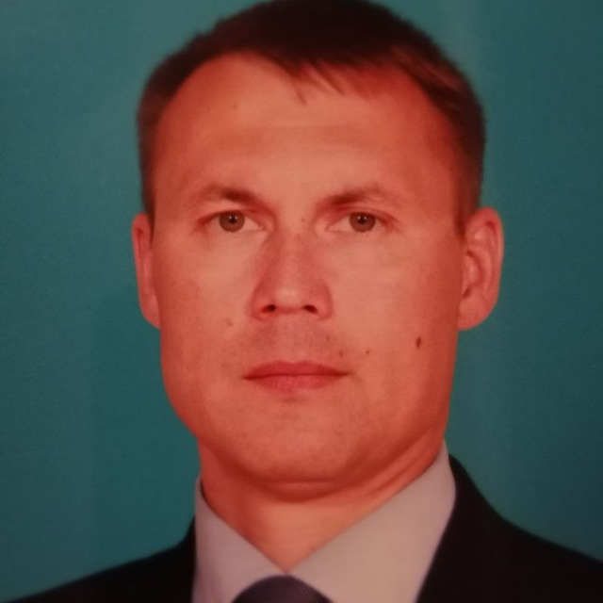 | ЕФИМОВ ДМИТРИЙ АНАТОЛЬЕВИЧ  Директор  45-61-30   centravangard21@rchuv.ru
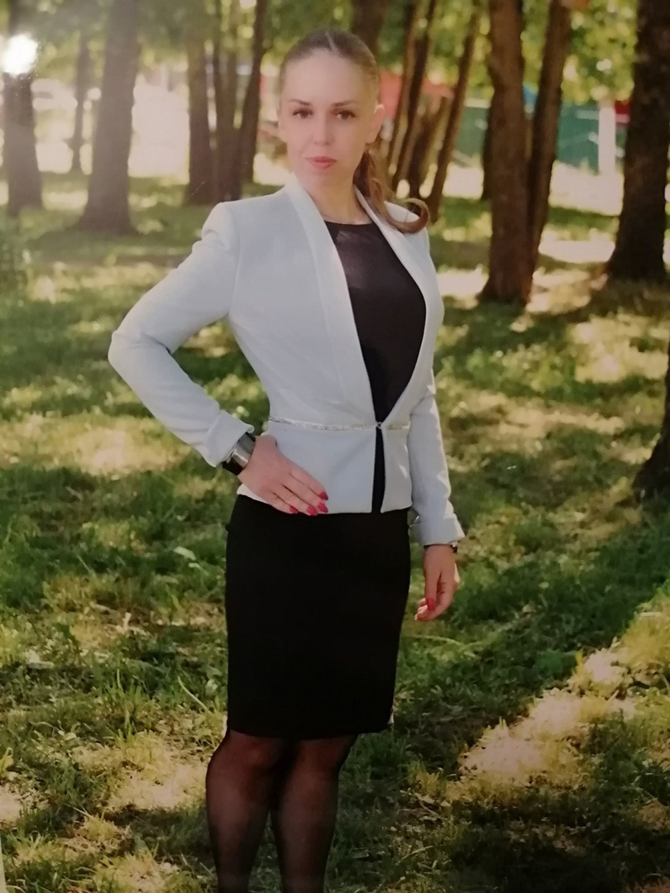 | ДАНИЛОВА ВЛАДЛЕНА ЮРЬЕВНА  Заместитель директора  45-61-30  centravangard21@rchuv.ru
Карпова Елена Николаевна

заместитель директора

45-61-30
centravangard21@rchuv.ru

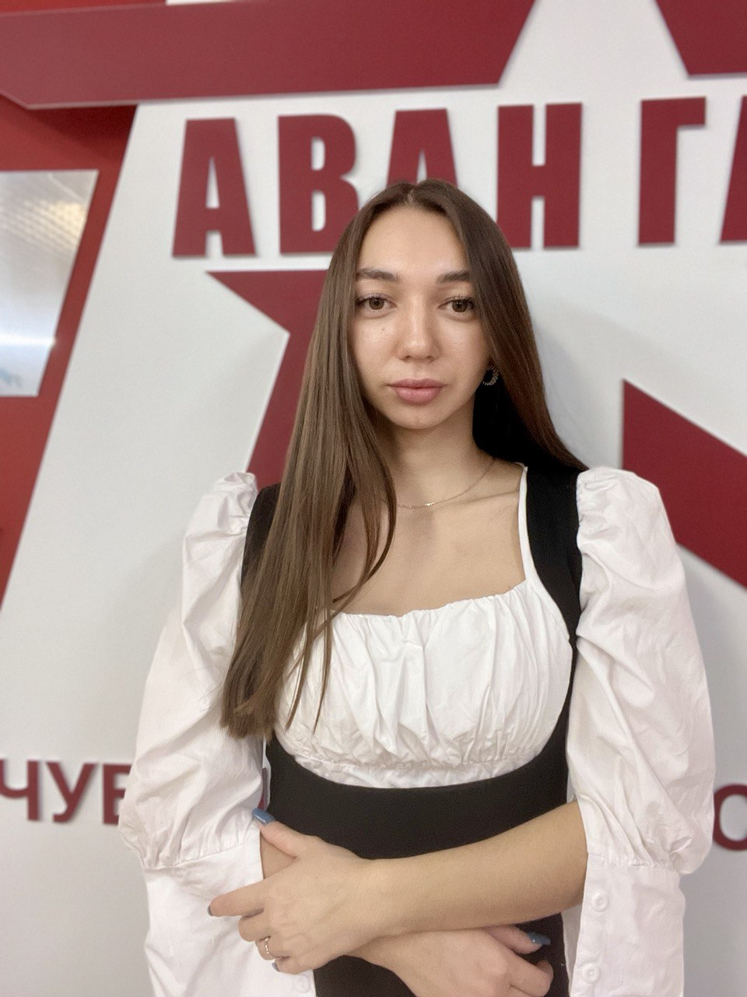 | ГЕРАСИМОВА АНАСТАСИЯ ВАЛЕРЬЕВНА  заместитель директора  45-61-30  centravangard21@rchuv.ru
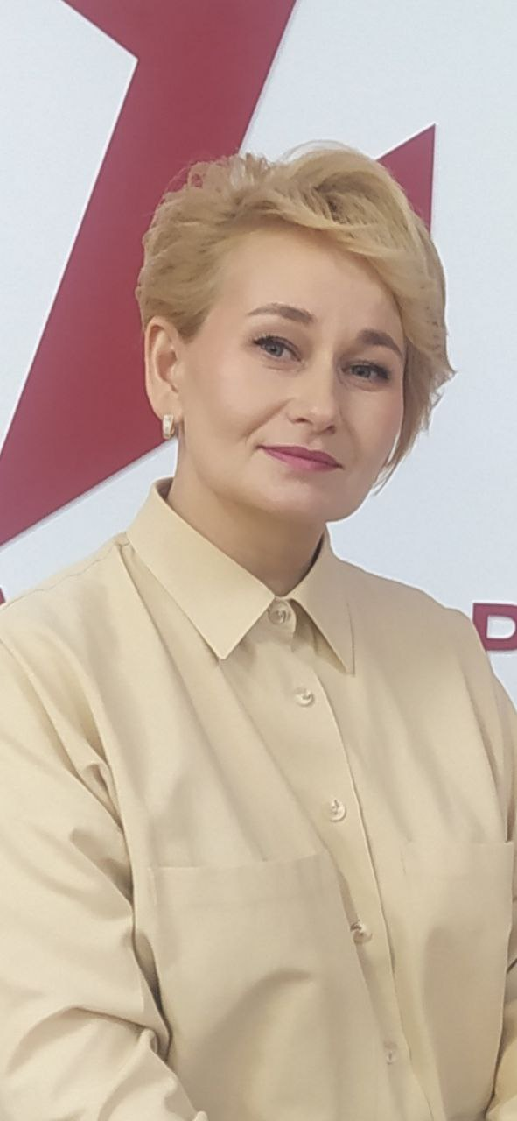 | АДЮКОВА НАДЕЖДА НИКОЛАЕВНА  заведующий хозяйством  45-61-33 (доб.205)  centravangard21@rchuv.ru
МИТРОФАНОВА ОЛЬГА ЮРЬЕВНА

экономист

45-61-33 (доб.205)
centravangard21@rchuv.ru

